Nanocatalizadores supramoleculares

Edmundo Guzmán Percástegui, Carlos Reyes Mata, Armando Berlanga e Ivan Castillo*

Instituto de Química, Universidad Nacional Autónoma de México, Circuito Exterior, CU, 04510, México

Los macrociclos conocidos como calix[8]arenos, constituidos por 8 unidades fenólicas unidos de manera cíclica, cuentan con una cavidad hidrofóbica en la cual se pueden alojar moléculas orgánicas. La incorporación de grupos nitrogenados al calix[8]areno permite la formación de complejos con metales abundantes en la corteza terrestre como Mn, Ni y Cu,¹ que pueden participar en transformaciones catalíticas (Figura 1).
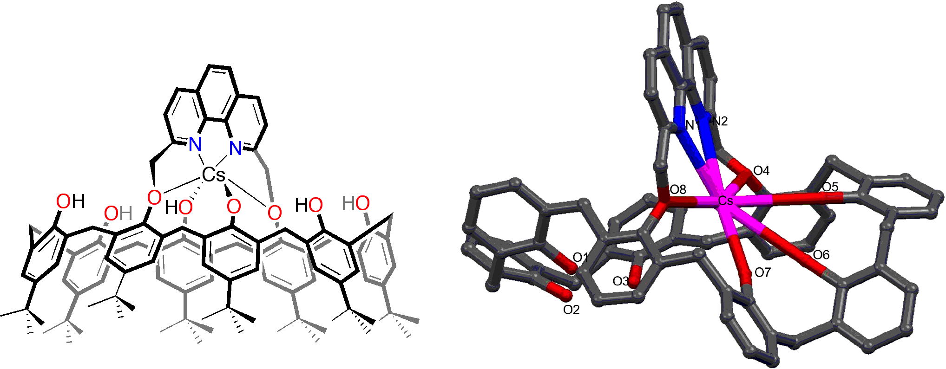
Figura 1. Complejo de cesio con calix[8]areno-fenantrolina.²

Hemos demostrado recientemente la posibilidad de llevar a cabo reacciones catalíticas de acoplamiento C-S con actividad y selectividad superior a la de catalizadores convencionales.¹ Por otro lado, estamos explorando la activación quimio- y electrocatalítica del CO₂ con complejos de Mn y Ni. Estas transformaciones son favorecidas por el ambiente provisto por la cavidad del macrociclo, incluyendo el impedimento estérico³ y la presencia de una fuente intramolecular de protones.⁴

¹ Guzmán-Percástegui, E., Hernández, D. J., Castillo, I. Chem. Commun.2016, 52, 3111.
² Hernández, D. J., Vázquez-Lima, H., Guadarrama, P., Martínez-Otero, D. Castillo, I. Tetrahedron Lett.2013, 54, 4930.
³ Bourrez, M., et al. Angew. Chem. Int. Ed. 2011, 50, 9903.
⁴ Franco, F., Cometto, C., Vallana, F., Sordello, F., Priola, E., Minero, C., Nervi, C., Gobetto, R. Chem. Commun. 2014, 50, 14670.

